Slide 0

İlk slide Konuşmacıların adı ve kurumunu içermelidir diye düşünüyorum

Mehmet M. Kunt Hüseyin Sevay Taner Aksu*
Başkan Başkan
DAÜ Trafik Eğitimi ve Araştırma Merkezi TRAKAYAD

*Yurt dışında olduğu için sunuma katılamamıştır

Slide A

Trafik Güvenliği Sisteminin uygulanması konusunda toplum için yapılacak bilinçlendirmede yazılı, işitsel ve görsel basın

Slide B
Trafik Güvenliği Sisteminin uygulanması konusunda toplum için yapılacak bilinçlendirmede yazılı, işitsel ve görsel basın
1. Türk Ajansı Kıbrıs,
2. Kıbrıs Türk Gazeteciler Birliği,
3. Yayın Yüksek Kurulu,
4. Basın Emekçileri Sendikası (Basın—Sen),
5. Ada TV,
6. Akdeniz TV,
7. Sokak TV,
8. Bayrak Radyo Televizyon-BRT 1,
9. Genç TV,
10. DAÜ TV,
11. GAÜ TV,
12. LAÜ TV,
13. YDÜ TV,
14. Kanal T,
15. Kıbrıs TV,
16. SİM TV,
17. Kıbrıs Gazetesi,
18. Kıbrıs Postası Gazetesi,
19. Havadis Gazetesi,
20. Yenidüzen Gazetesi,
21. Afrika Gazetesi,
22. Diyalog Gazetesi,
23. Halkın Sesi Gazetesi,
24. Star Kıbrıs Gazetesi,
25. Vatan Gazetesi,
26. Detay Gazetesi,
27. Yenibakıs Gazetesi,
28. Volkan Gazetesi,
29. Haberal Kıbrıslı Gazetesi,
30. Güneş Gazetesi,
31. Demokrat Bakış Gazetesi,
32. Ortam Gazetesi,
33. Haberatör Kıbrıs Gazetesi,
34. Hakikat Gazetesi,
35. Milliyet Kıbrıs Temsilciliği,
36. Kıbrıs Postası,
37. Haber Kıbrıs,
38. Gazete 360,
39. Kıbrıs Time,
40. Kıbrıs Ada Haber,
41. Gündem Kıbrıs,

Slide C
Trafik Güvenliğini düşündüğümüzde ne anlıyoruz?

Slide D
Trafik Güvenliğini düşündüğümüzde ne anlıyoruz?



Slide E
Trafik Güvenliği Sisteminin Başarılı olması için…
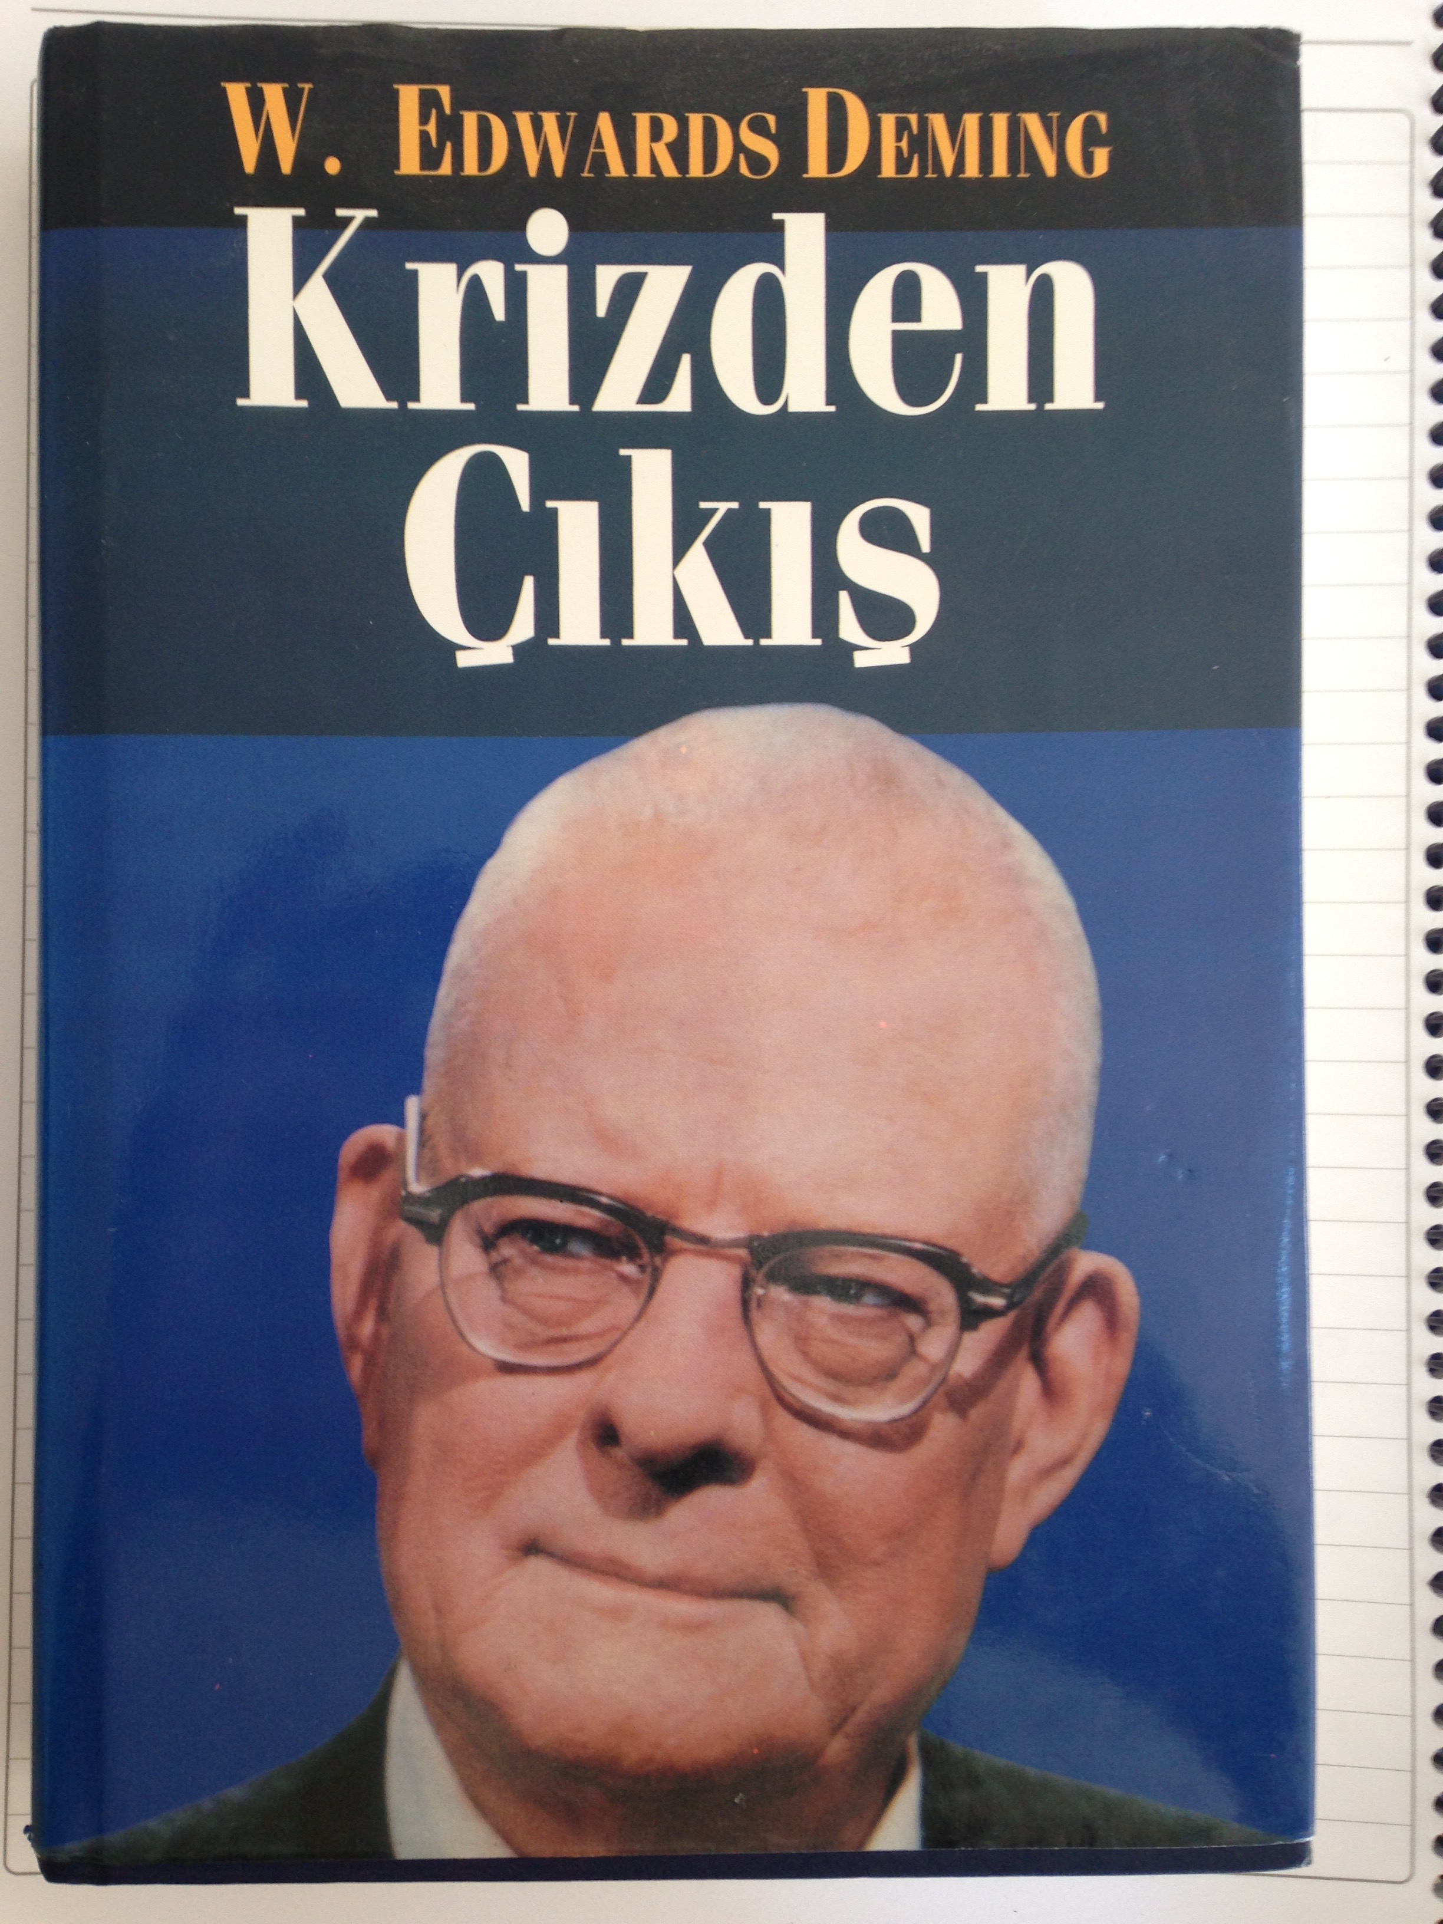

W. Edwards Deming’in “Krizden Çıkış” kitabında bahsettiği 14 kuralı uygulamayı önereceğiz

Slide F
Trafik Güvenliği Sisteminin Başarılı olması için…
W. Edwards Deming’in 14 maddesi Amerikan endüstrisinin dönüşümünün temelini oluşturmuştur. (W. Edwards Deming, Krizden Çıkış, Arçelik Yayınları, sayfa 19-20)
Bu maddelere bakarken “Şirket” veya “Fabrika” kelimelerinin yerine aşağıdaki kurum isimlerinden herhangi birini yerleştirebilirsiniz:
Karayolları Dairesi
Trafik Dairesi
Bayındırlık ve Ulaştırma Bakanlığı
Polis Genel Müdürlüğü-Trafik Müdürlüğü
….

Slide G
Trafik Güvenliği Sisteminin Başarılı olması için…
W. Edwards Deming’in 14 maddesi Amerikan endüstrisinin dönüşümünün temelini oluşturmuştur. (W. Edwards Deming, Krizden Çıkış, Arçelik Yayınları, sayfa 19-20)
Kitapta bu maddelerin uygulanabilirliği konusunda bir bilgi notunu aktarıyoruz:

Bu 14 madde her yer için geçerlidir, küçük organizasyonlardan büyüklerine, hizmet endüstrisinden üretim sektörüne. Bir şirketin alt bölümleri için de geçerlidir.

Slide H
Trafik Güvenliği Sisteminin Başarılı olması için…
W. Edwards Deming’in 14 maddesi Amerikan endüstrisinin dönüşümünün temelini oluşturmuştur. (W. Edwards Deming, Krizden Çıkış, Arçelik Yayınları, sayfa 19-20)

1. Ürünü ve hizmeti geliştirmeye yönelik bir amaç uyumu yaratın, hedefiniz rekabet edebilir hale gelmek, iş yapmak ve yeni işler yaratmak olsun.

2. Yeni felsefeyi benimseyin. Yeni bir ekonomik çağdayız. Batılı yönetimler bunu görmeli, sorumluluklarını öğrenmeli ve bu defa lideliğe soyunmalıdır.

3. Kaliteye ulaşmak için kontrole güvenmekten vazgeçin. En başta kaliteyi ürünün bir parçası haline getirerek kontrol ihtiyacını toptan yok edin.

Slide I
Trafik Güvenliği Sisteminin Başarılı olması için…
W. Edwards Deming’in 14 maddesi Amerikan endüstrisinin dönüşümünün temelini oluşturmuştur. (W. Edwards Deming, Krizden Çıkış, Arçelik Yayınları, sayfa 19-20)

4. İşi etiket fiyatı bazında ödüllendirmekten vazgeçin. Bunun yerine, toplam maliyeti düşürün. Her kalem malzeme için tek bir tedarikçiyle çalışın, uzun süreli, bağlılık ve güvene dayalı bir ilişki kurun.

5. Kalite ve üretkenliği artırmak ve dolayısıyla sürekli olarak maliyetleri urmek için, üretim ve hizmet sistemini sürekli geliştirin,

6. Iş başında eğitimi kurumsallaştırın. “

7. Liderliği kurumsallaştırın (bkz. Madde 12). Gözetimin amacı, insanlara, makinelere ve aletlere, daha iyi iş çıkartabilmeleri için yardımcı olmaktır. Yönetimin ve işçilerin gözetimi konusunu gözden geçirmek gerekmektedir.

8. Korkuyu yok edin ki herkes şirket için etkin bir şekilde çalışsın

Slide J
Trafik Güvenliği Sisteminin Başarılı olması için…
W. Edwards Deming’in 14 maddesi Amerikan endüstrisinin dönüşümünün temelini oluşturmuştur. (W. Edwards Deming, Krizden Çıkış, Arçelik Yayınları, sayfa 19-20)

9. Departmanlar arasındaki engelleri ortadan kaldırın. Araştırma, tasarım, satış ve üretimdeki insanlar bir takım olarak çalışmalıdır. Ancak bu şekilde ürün ve hizmette'sonradan ortaya çıkabilecek üretim ve kullanım sorunlarım önleyebilirler.

10. Çalışanları sıfır kusur ve yeni üretkenlik düzeyleri için yönlendirmeye çalışan sloganlardan, öğütlerden, hedeflerden kurtulun. Bu tür öğütler yalnızca düşmanca ilişkiler yaratır, çünkü düşük kalite ve üretkenliğin başlıca nedenleri sisteme. aittir ve dolayısıylaçalışanların yapabileceği bir şey yoktur.

Slide K
Trafik Güvenliği Sisteminin Başarılı olması için…
W. Edwards Deming’in 14 maddesi Amerikan endüstrisinin dönüşümünün temelini oluşturmuştur. (W. Edwards Deming, Krizden Çıkış, Arçelik Yayınları, sayfa 19-20)

11a. Fabrikada iş standartlarını (kotaları) ortadan kaldırın. Yerine liderliği koyun.
11b. Hedeflerle yönetimi ortadan kaldırın. Sayılarla, sayısal hedeflerle yönetimi ortadan kaldırın. yerine liderliği koyun.

12a. Saat hesabıyla çalışan işçinin yaptığı işten gurur duymasını engelleyen engelleri kaldırın. Gözetmenlerin sorumluluğu salt sayılar değil, kalite olmalıdır.

12b. Yönetim ve mühendislikteki insanların, yaptıkları işten gurur duymalarını engelleyen engelleri ortadan kaldırın. Bu, başka şeylerin yanı sıra, yıllık ya da başarıya göre değerlendirmeyi ve hedeflerle yönetimi ortadan kaldırmayı gerektirir.

13. Sıkı bir eğitim ve kendini geliştirme programı başlatın.

14. Şirketteki herkesin, bu dönüşümün gerçekleşmesi için çalışmasını sağlayın. Bu dönüşüm herkesin işidir.

